中国建筑业协会建筑节能分会
建协节能[2010]第13号

关于举办“建筑节能设计、检测与评估技术交流会暨
建筑节能新技术、新产品推广会”的通知
各有关单位：
根据国务院及住房和城乡建设部关于加强节能工作的要求，为促进建筑领域节能减排任务的完成，加快节能技术进步，加强节能管理，帮助各耗能单位造就一批高水准、高素质、专业化的节能管理人才队伍，推动建筑节能检测工作健康发展。经研究，拟定于2010年11月19日- 21日在北京召开“建筑节能设计、检测与评估技术交流会暨建筑节能新技术、新产品推广会”。现将会议有关事项通知如下：
一、会议内容
1、建筑节能政策法规和标准
① 解读建筑节能有关的法律法规和政策文件：
《节约能源法》；《民用建筑节能条例》；《公共机构节能条例》；
②解读建筑节能有关的标准规范：
《严寒寒冷地区居住建筑节能设计标准》；
《夏热冬冷地区居住建筑节能设计标准》；
《公共建筑节能检测标准》；
《居住建筑节能检测标准》；
③通报相关节能标准化编制工作进展。
2、建筑能效测评与标识管理
① 我国建筑能效标识的现状及发展趋势、特点、测评标准、指标、原则、技术体系、适用对象、效果评价指标及监督管理；
② 国外能效标识评估的方法和认定，以及评估工具参数的设定；③ 各地推行建筑能效标识的探索及实施经验交流。
3、建筑节能材料与检测技术交流会
① 国内外“墙体保温材料及保温系统”应用技术的动态和发展趋势；
② 保温材料热工性能、保温系统、防火性能、施工工艺、抗裂及耐久性检测技术研究；
③ 保温系统配套技术、配套材料研究与工程检测应用及案例分析；
④建筑遮阳及节能窗应用介绍。
4、论文征集
围绕会议主题征集论文，论文收录进“论文集”，征集论文要求见附件。
二、参会人员
欢迎全国各省市建设行政主管部门、节能办、墙改办、质监站、施工图审查机构、节能检测机构、建筑节能检测技术持有单位、建筑节能设备生产企业、房地产开发和施工、监理单位、科研院所的有关技术负责人及大专院校师生等参加会议。
三、会议时间、地点及费用
1、会议时间：2010年11月19-21日(19日全天报到)
2、会议地点：北京（具体地点及日程安排另行通知）
3、会议费用：1500元/人
与会代表会议费中包含会务费、资料费,食宿费自理（食宿由大会统一安排）。
四、主办单位
中国建筑业协会建筑节能分会
五、会议发言、协办单位、赞助单位
企业可以围绕技术路线、市场化发展、科技创新等主题申请会议发言，协办和赞助事宜请与组委会提前联系。
六、联系方式
会议筹备组
联系人：刘鑫
联系电话：010-51980791 010-51980790
传 真：010-51980791
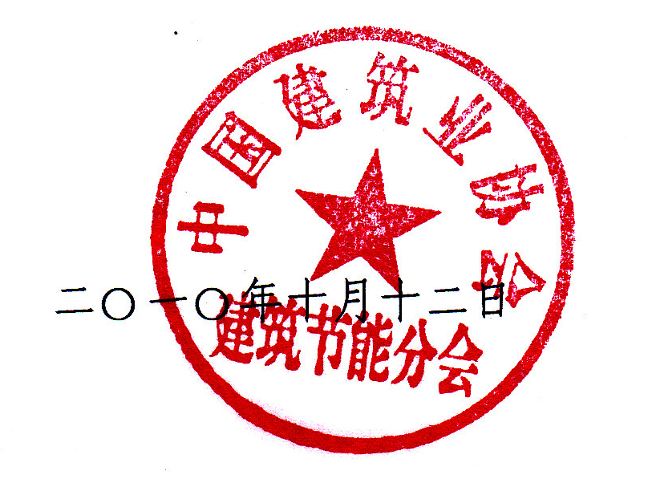
电子信箱：jzjn51980791@126.com

附件：
新技术、新产品推广会回执表
报名单位（盖章）
单位名称
联系地址 |  |  |  |  |  |  |  |  |  | 邮编：
联系人 |  |  |  | 电话 |  |  |  | E_mail：
姓 名 | 性别 |  | 职务 |  | 联系电话 |  | 传 真 |  | 手 机 |  | E_mail
住宿要求 |  | 单间 □ 双标 □ 其他 □
论文提交 |  | 是否提交会议论文：是 □ 否 □  是否参加会议演讲：是 □ 否 □  是否参加形象展示：是 □ 否 □  演讲者 题目名称
您所关心的问题
电话：010-51980790 传真：010-51980791
邮箱: jzjn51980791@126.com
联系人：刘鑫
备注：此表复制有效，请用正楷填写此表。

